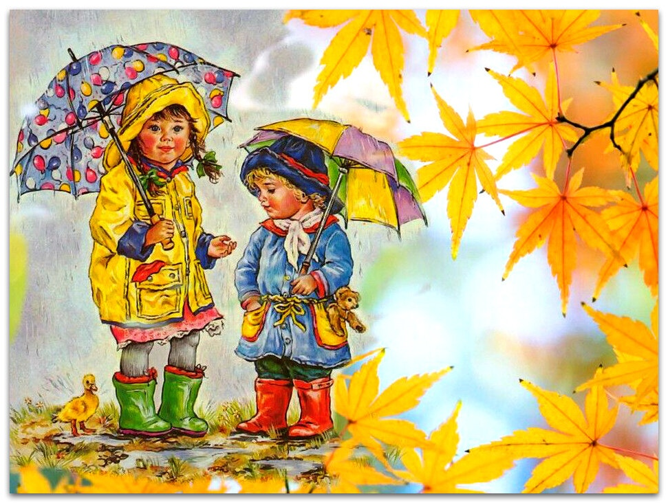
Муниципальное казённое дошкольное образовательное учреждение детский сад общеразвивающего вида №1 г. Узловая
«По секрету
всему
свету»

№57 сентябрь, 2023 г.
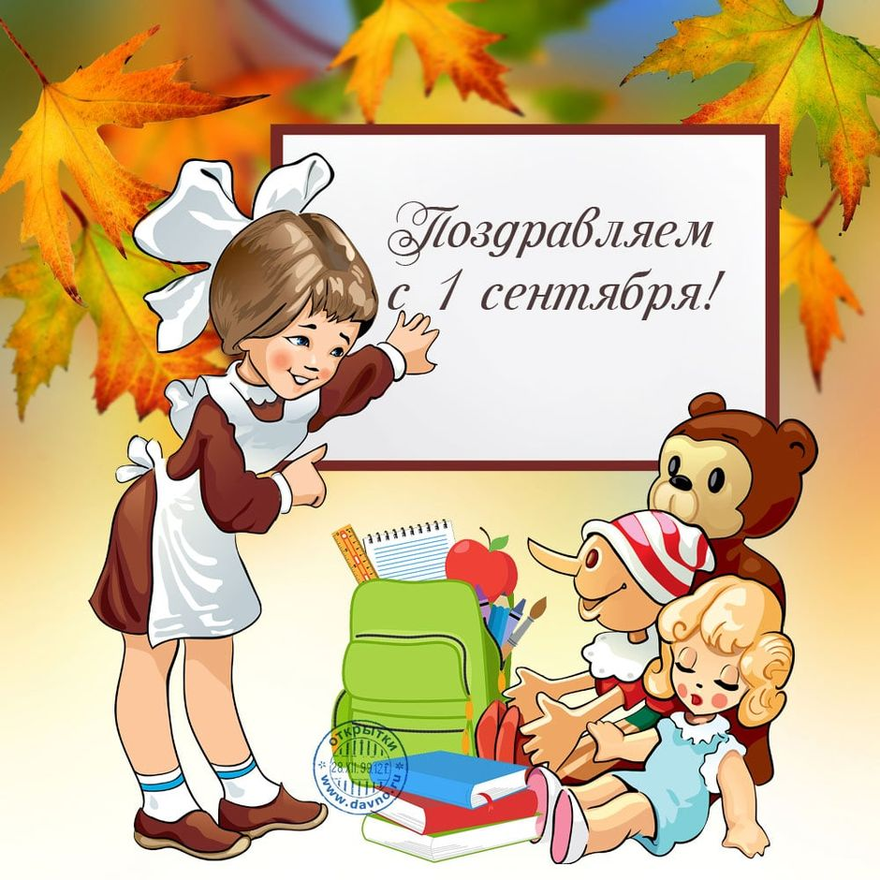
В этом номере:
- День знаний
- Посвящение в дошколята
- В гости к осени
- Путешествие по
Тульскому краю
- Осенние фантазии
- Кросс нации
- Чествование педагогов
- День дошкольного работника
- Пожарные учения
- Азбука безопасности
- День озера Байкал
- Развитие внимания у
дошкольников

Жизнь детского сада
День знаний
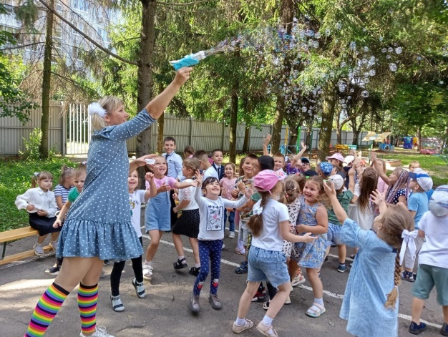
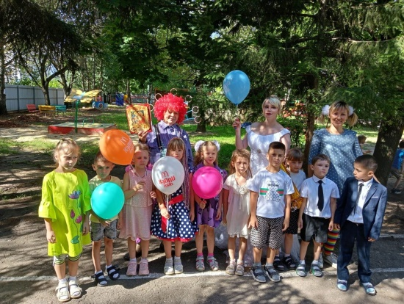
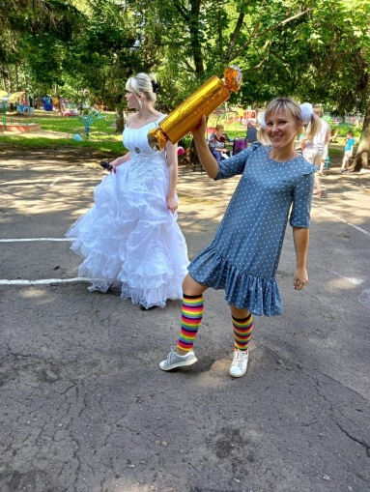
Веселый, познавательный праздник, посвященный Дню знаний, прошел сегодня в МКДОУ 1. Теплая погода, хорошее настроение, задорная музыка создавали позитивный настрой, а сказочные герои подарили детям душевное тепло, множество сюрпризов и желание узнавать новое.

Посвящение в дошколята
В МКДОУ д/с общеразвивающего вида № 1 есть интересная традиция: каждый год в начале сентября детей младшей группы посвящают в дошколята. Это всегда маленький, но очень веселый праздник.
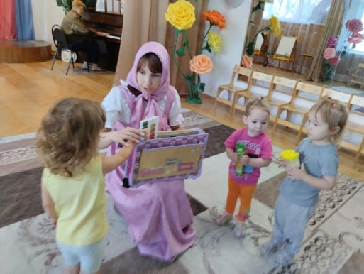
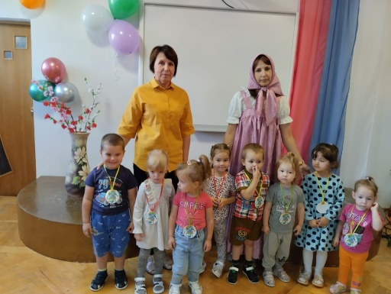
Сюрпризом для детей стало появление на празднике Машеньки, которая вместе с детьми веселилась, играла, пела песни. Закончился праздник вручением медалей «Маленьким дошкольникам».
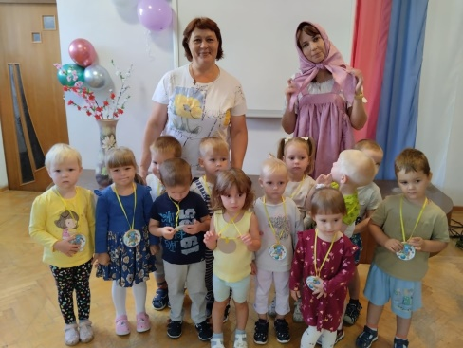

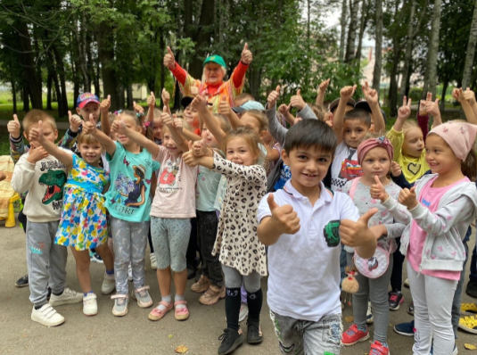
В гости к осени
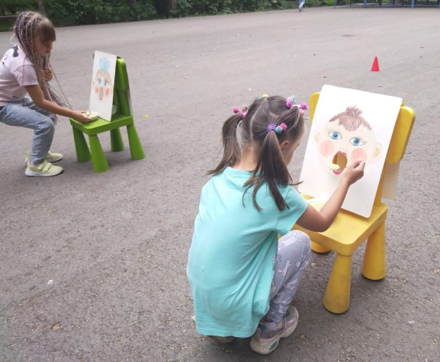
Воспитанники нашего детского сада стали активными участниками развлечения «В гости к осени» в парке культуры и отдыха. Для ребят это запоминающийся, радостный и яркий праздник, который начался с прихода Осени. Дети дружно веселились и играли с Осенью в игры: «Отгадай сказку, «Осенний наряд», «Накорми кашей Сашу и Машу», «Моталочка», «Разбери и собери». А самым ярким и запоминающимся эпизодом стал сюрпризный момент: задорный танец маленьких Зайчат.
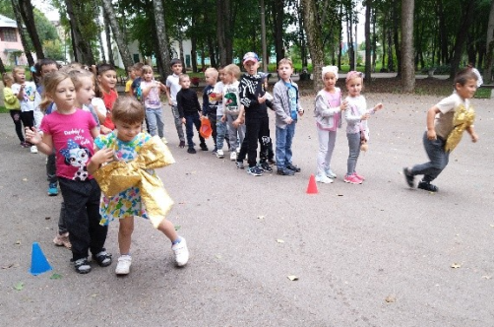
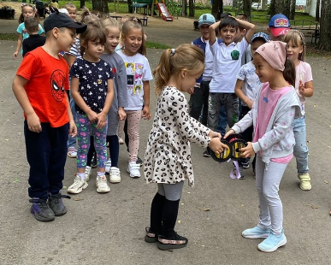

2
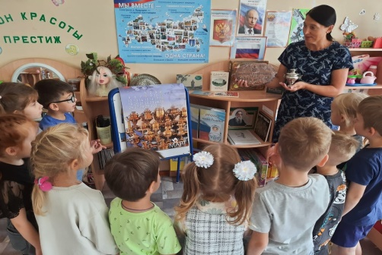
Жизнь детского сада
Путешествие по Тульскому краю
В большой стране у каждого человека есть свой маленький уголок: деревня или город, улица, дом, где он родился. Родина начинается на пороге твоего дома. Для многих из нас - Родина начинается именно здесь, в нашем родном крае.
Воспитанники старшей группы МКДОУ д/с общеразвивающего вида № 1 путешествовали по Тульскому краю. Знакомство с достопримечательностями Тулы и Тульскими промыслами погрузило их в небытие. Восторженные взгляды и улыбки детей застыли на лицах во время беседы о Тульском самоваре и вкуснейшим лакомством – пряником.
В процессе знакомства с Тульским краем дети испытали чувства гордости за наш народ, богатый обычаями, трудолюбием, умением и желанием работать и веселиться от души.
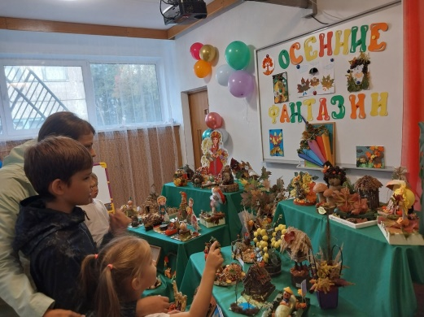
Осенние фантазии
Традиционная районная выставка совместных работ родителей и детей «Осенние фантазии» проводится на этой недели во всех детских садах. Не остались в стороне и мы. Такие мероприятия сближают родителей и ребёнка, позволяют им выразить свой творческий потенциал.
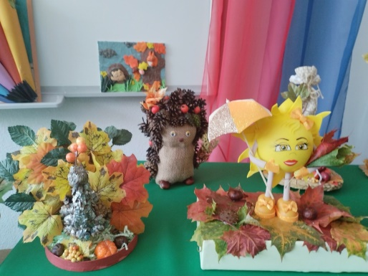
Осень – чудесная пора и она вдохновляет своей яркостью и пестротой красок на воплощение прекрасных творческих идей.
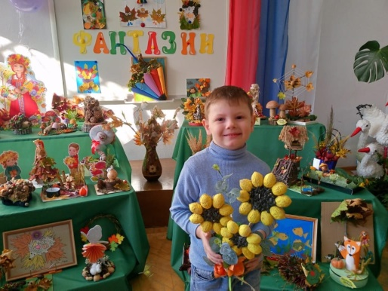
Замечательные поделки: забавных животных, красавицу Осень, осенние композиции поражают своей оригинальностью, их даже можно назвать настоящими произведениями искусства. Ни одна работа не повторяется. Все экспонаты выставки стали прекрасным украшением интерьера музыкального зала. В каждой работе прослеживается творческая индивидуальность и фантазия каждой семьи.
Большое спасибо всем участникам выставки. Желаем дальнейшего творчества.
Кросс нации
15 сентября 2023 года в парке культуры и отдыха состоялась Всероссийская легкоатлетическая эстафета «Кросс нации-2023». Не остались в стороне и сотрудники нашего
детского сада. Инструктор по физической культуре Падерин В.В. занял 3 место, с чем его и поздравляем

3
Год педагога и наставника

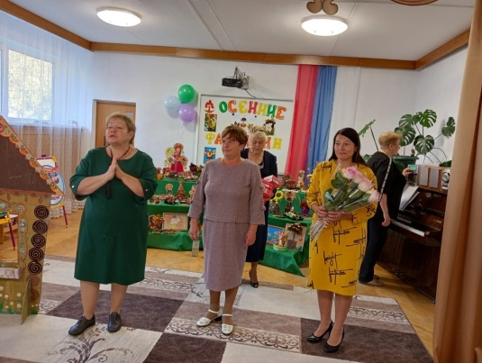
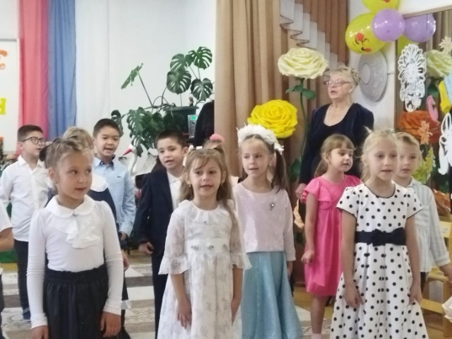
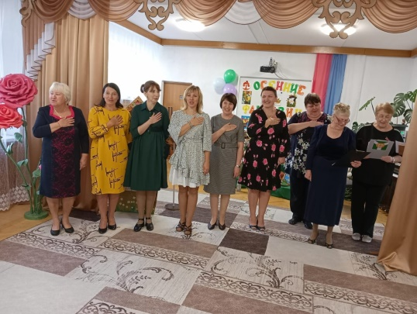

Чествование педагогов
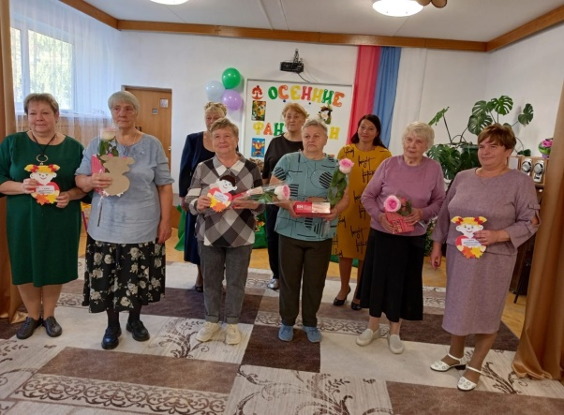
Все мы знаем, что 2023 год в России признан Годом педагога и наставника. Накануне Дня дошкольного работника коллектив выразил слова благодарности и признания ветеранам педагогического труда, много лет посвятивших делу воспитания малышей. Эти люди отдали свою жизнь образованию, пропитали нас знаниями и навыками, воспитали нас и сформировали нашу личность. Мы помним и ценим их труд, опыт и мудрость. Поэтому в преддверии Дня дошкольного работника мы чествовали своих ветеранов. Воспитанники подготовительной группы приготовили красивые поделки для приглашенных и поздравили с профессиональным праздником "День Дошкольного Работника". Праздничный концерт получился трогательным, теплым, очень добрым.
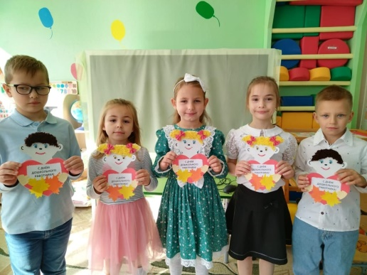

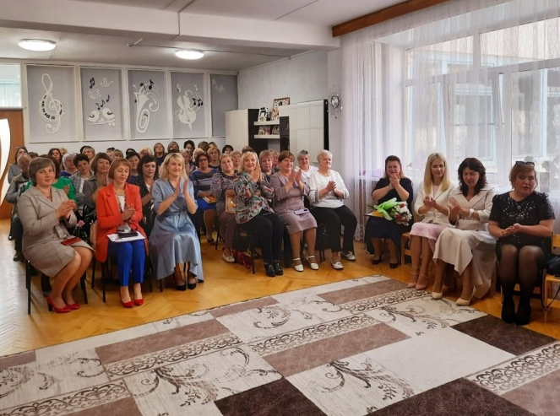
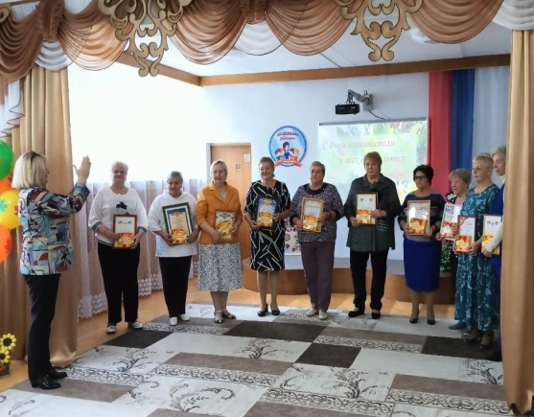

День дошкольного работника
В торжественной обстановке прошло совещание, посвященное Дню дошкольного работника. Сотрудники детских садов услышали много слов благодарности в свой адрес. С поздравлениями выступили воспитанники детских садов. На совещании была награждена музыкальный руководитель нашего детского сада за долголетний добросовестный труд и в честь 45-летия трудовой деятельности. ПОЗДРАВЛЯЕМ!!!
4
Страничка безопасности
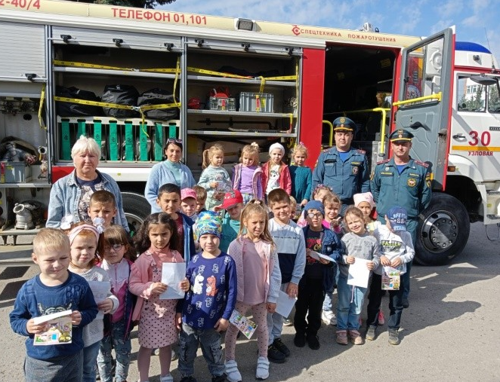
Пожарные учения
В рамках проведения выездной коллегии Главного управления МЧС России по Тульской области, подразделения МЧС провели показательные выступления для воспитанников детских садов и учащихся школ, а также жителей города. Зрители с большим интересом наблюдали за слаженными действиями спасателей при возгорании, а также во время аварийно-спасательных работах при дорожно-транспортном происшествии.
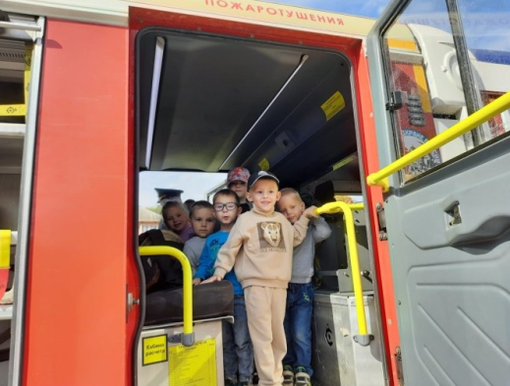
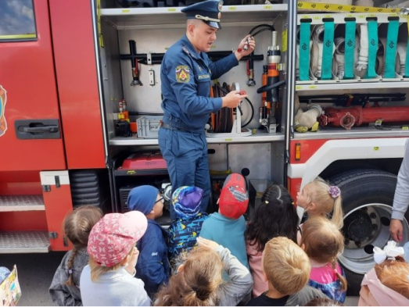
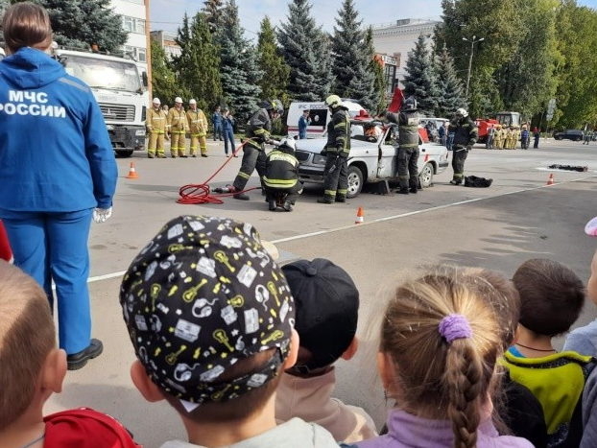

Воспитанники нашего детского сада стали участниками районного проекта по обучению детей безопасному поведению «Безопасность в быту, на улице, на дороге». Во всех группах дети в практической деятельности осваивали правила безопасного поведения: рисовали знаки безопасности, учились обращаться с электрическими приборами, рассматривали картинки и плакаты, беседовали о правилах безопасного поведения, играли в дидактические игры. На стендах для родителей обновлена информация по обучению детей безопасному поведению в домашних условиях.
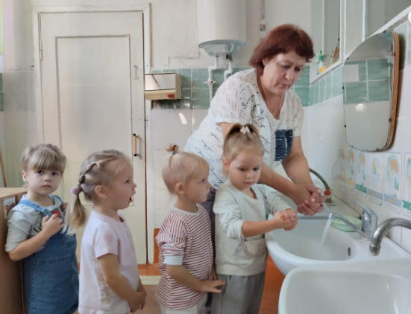
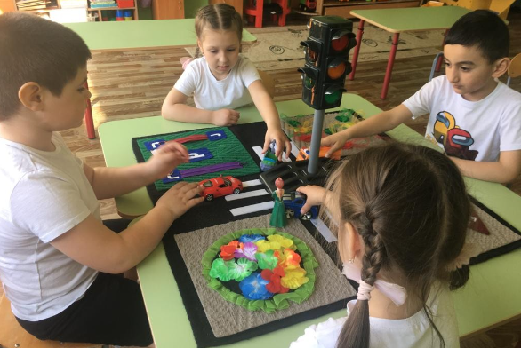
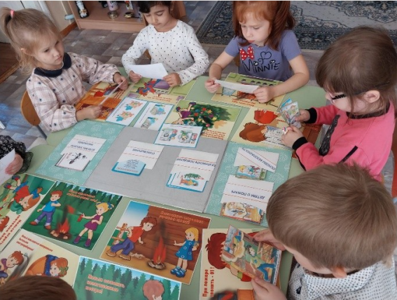

5
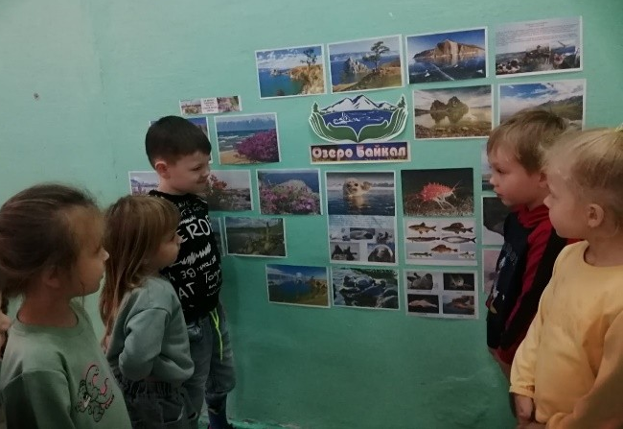
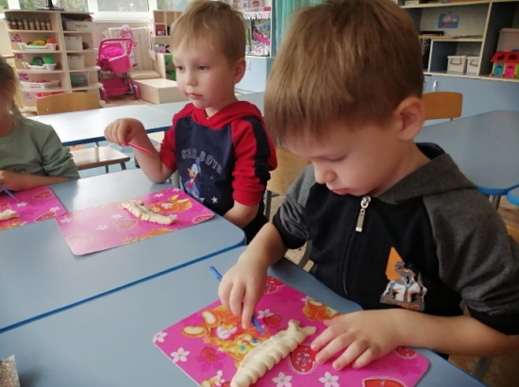
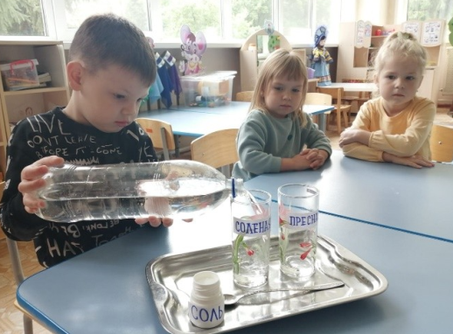
Это интересно!

День озера Байкал
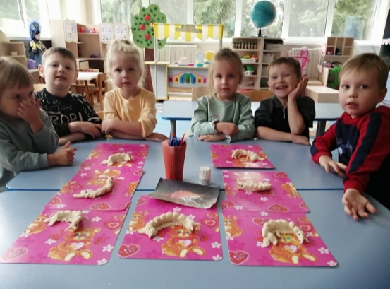
В начале сентября в России ежегодно отмечается День озера Байкал. Этот праздник - повод напомнить обществу об актуальных проблемах величайшего озера планеты и выразить ему искреннюю любовь и уважение. Воспитанники средней группы Б совершили интересное путешествие на Байкал. Они рассматривали фотографии озера, проводили познавательные опыты, лепили из теста рачков, которые обитают в этом замечательном озере. Благодаря именно этому планктонному ракообразному - эпишуре, озеро Байкал обладает кристальной чистотой.
Одно из самых впечатляющих мест для отдыха в Российской Федерации – озеро Байкал, или Бай-Куль (в переводе с тюркского – «богатое озеро»), которое находится на границе Иркутской области и Республики Бурятия. В 1997 году оно было занесено в Список объектов Всемирного наследия ЮНЕСКО в силу своего богатейшего разнообразия по флоре и фауне. Благодаря действующим неподалеку вулканам экосистема озера и близлежащих территорий постоянно
видоизменяется (структурные геологические и биологические процессы), обновляя состав существующих экзотических экземпляров растений и представителей животного мира.
В 1999 году было принято решение учредить День озера Байкал. Датой празднования стало четвертое воскресенье августа. В 2008 г. праздник был перенесен на второе воскресенье сентября. В 2023 году он отмечается 10 сентября.
Уникальность самого глубокого озера на планете заключается не только в его размерах и глубине. В нем обитает более 60 видов рыб (сом, осетр, карп, омуль, щука, байкальская нерпа и другие). Прибрежная фауна представлена тарпанами, чайками, орланами-белохвостами. Флора озера и прилегающих территорий объединяет более 2000 видов растений. Насыщенная кислородом вода прозрачная и чистая настолько, что пригодна для питья. Кроме того, большинство представителей органического мира, населяющих экосистему озера, не встречается больше ни в одном из уголков земного шара.

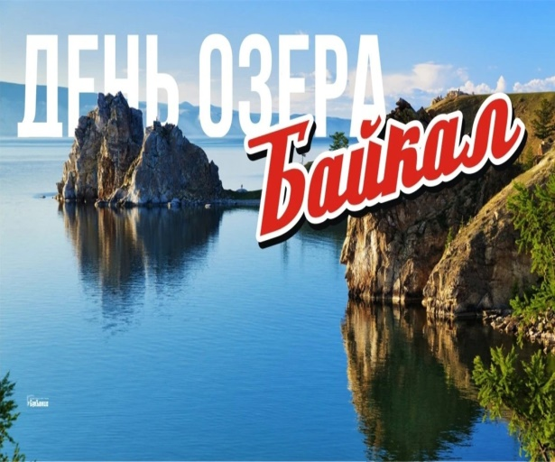

6
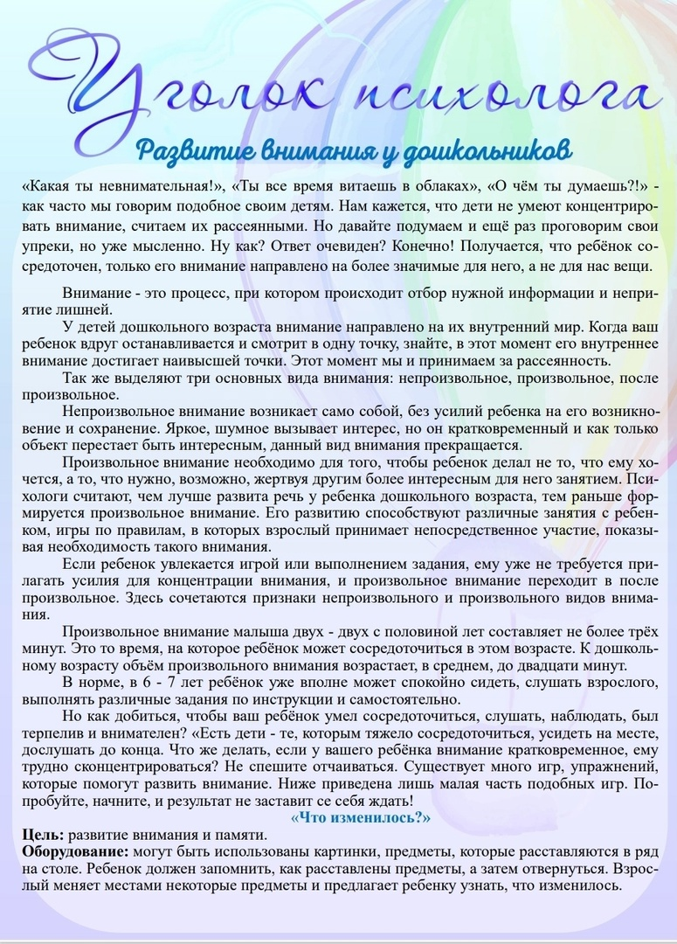
Советы педагога-психолога

7
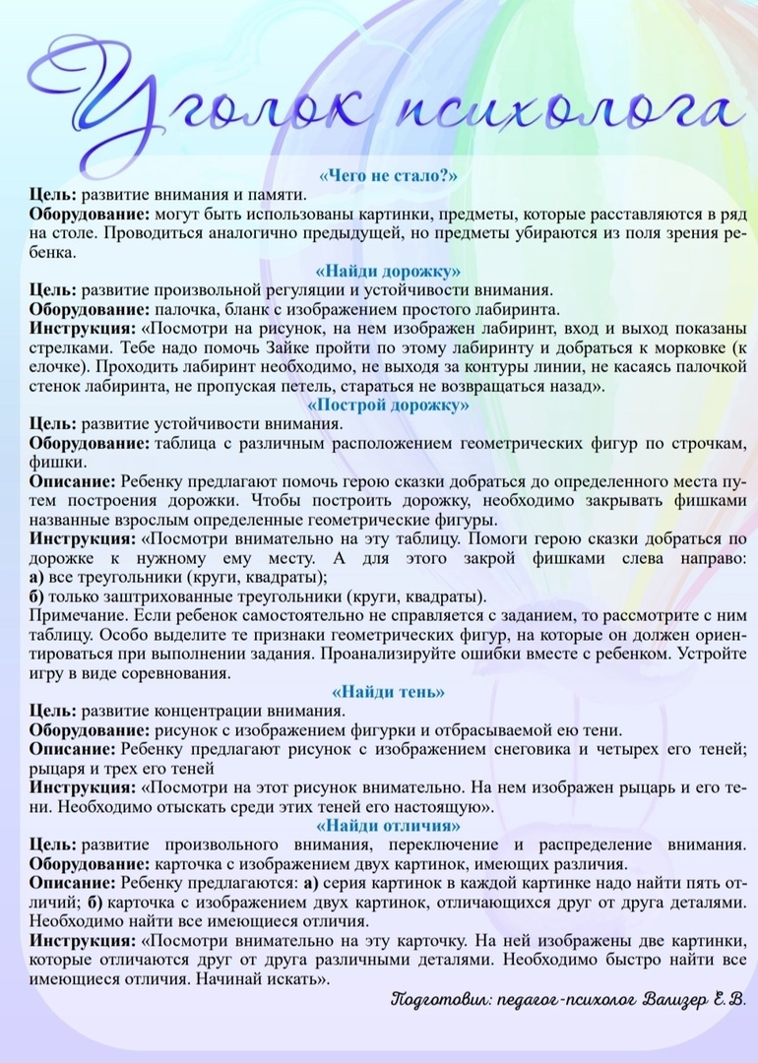
8

